TAREA DE MATEMÁTICA NOVENOS- BASICA SUPERIOR
Cuenca, jueves 22 de septiembre del 2021
-En las tareas realizadas debe constar fecha, el nombre del estudiante y deben ser firmadas por el padre de familia., siempre cuidando el orden y presentación.
TEMA: LENGUAJE ALGEBRAICO
Visualizar el siguiente video:
https://www.youtube.com/watch?v=KMxn6817nJA lenguaje algebraico
1.- Expresar en lenguaje algebraico los siguientes enunciados
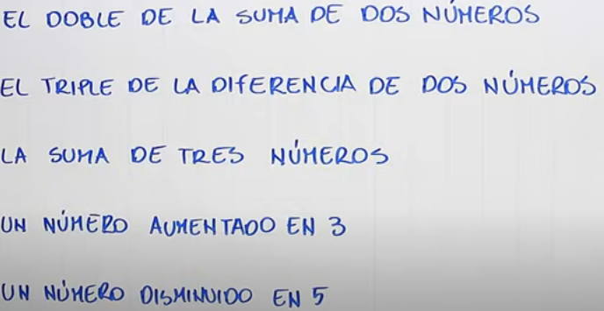
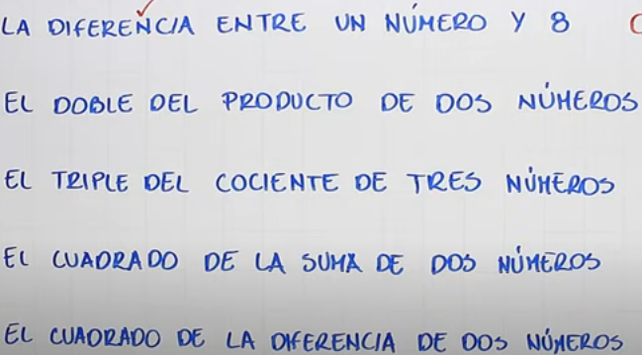
DOS
